硫酸行业信息要报
（第96期）
主办：中国硫酸工业协会

承编：硫酸协会信息部 2015年2月2日
一号文件利好化肥 硫磺从中受益有限
2015年中央一号文件发布，首当其冲的仍然是粮食安全问题。种植粮食做为我国的基础农业，在国家经济发展中举足轻重，虽然国家经济增速放缓，经济发展进入新常态，但是农业仍是一号文件的重要关注点，化肥做为种植业的必需品，宏观市场仍有利好支撑，但国内化肥产能过剩严重，复合肥、磷肥、尿素等传统肥料处于供应过剩的局面，对于化肥价格利空冲击较大。2015年化肥关税出口政策放宽，从国家的角度出发目的是缓解国内产能过剩严重，提高中国化肥市场的需求空间，从产业链角度观察对于硫磺市场支撑层面偏于利好，但是硫磺受到的影响因素较多，单纯分析看对于硫磺市场影响无法反应到价格上来，不过在政策面可以看出化肥农资市场仍是国内重要的经济板块。
铁路运价再上调
国家发改委发布通知，决定适当调整铁路货运价格，并建立上下浮动机制。国家铁路货物统一运价率平均每吨公里提高1分钱，即由现行14.51分钱提高到15.51分钱，并作为基准价，允许上浮不超过10%，下浮仍不限。磷矿石整车运输调整为执行2号运价，农用化肥调整为执行4号运价。化肥运价上调必将增加化肥企业的运输成本，化肥企业能否转嫁上涨成本仍是未知数，毕竟目前化肥市场走势相对低迷，距离春耕仍有一段时间，下游经销商心态略显疲软，对于运输成本上涨较为排斥。
中石油：今年我国油气需求将遭遇新常态
中国石油集团经济技术研究院发布的《2014年国内外油气行业发展报告》，预计2015年国际油价走势前低后高，总体水平较2014年大幅回落；天然气市场则将步入供需宽松趋势，市场需求将由高速增长步入中高速增长的新常态。
报告认为，2015年国际石油市场将呈现几个“新常态”，即：供需宽松态势仍将持续，国际油价仍面临较大下行压力；金融市场监管加强，投机者对市场的扰动作用减弱；美元走强进入升值周期，长期利空国际油价；政治因素对油价的影响力增强，美欧乐见低油价打压俄罗斯。基于上述因素，中石油经济技术研究院预计，2015年国际油价将进一步回落，WTI原油年均价料在55－65美元／桶，布伦特原油年均价料在60－70美元／桶，两者价差将进一步收窄。2014年，WTI原油期货全年均价92.91美元／桶，布伦特原油期货全年均价99.45美元／桶。
报告认为，在“新常态”下，中国石油需求将保持2％－3％的较低速增长。预计2015年全年中国石油需求量为53367万吨，同比增长3％；石油进口增速将有所下降，石油消费对外依存度将首次突破60％。成品油市场方面，2015年成品油需求将首次突破3亿吨，达到30811万吨。成品油消费也将由过去的“三高”（高增长、高消耗、高污染）逐渐转变为“三低”（低增长、低消耗、低污染）的“新常态”。其中，汽油和煤油需求将保持较快增长，但增速逐步放缓，柴油需求将保持低速增长态势。
天然气方面，报告预计，2015年我国天然气表观消费量将达到2000亿立方，同比增长9.3％；天然气进口量为650亿立方，同比增长10.2％，增速略低于2014年；天然气对外依存度达到32.5％。而受到国际油价下跌影响，2015年进口气价也将整体回落。
今年全球肥市今年可望温和升温
近日，IHS资深咨询师苏雷什表示，2015年全球GDP增速将从2.7%增至3.0%，表明市场基本面正在向好。全球经济状况将不断改善，而且大部分增长将来自美国和欧元区。预计2015年全球化肥需求将温和上升。
供需方面，尽管2014年全球化肥消费量较2013年略有增加，但产量和贸易量增长更多。去年世界化肥需求增加的大部分来源于拉丁美洲和非洲，预计这些地区将继续成为未来重要的增长区域。北美、南亚和中东需求均出现了增长，而欧洲和中国需求持平。
价格方面是氮磷钾普遍温和上涨。其中，由于中国和俄罗斯的天然气价格还将继续上涨，将直接影响氮肥的价格。氮肥的价格在春季播种时节将开始恢复性上涨，氮肥价格将上涨40~50美元／吨。未来几年，世界范围内磷肥业务将大幅增长，特别是摩洛哥和沙特都在加足马力增加产量。此外，中国也在继续扩大磷肥业务。美国磷肥出口继续下跌。我们预计磷肥市场还将维持一到两个月的疲软期。预计今年春天世界磷肥价格涨幅不会太大，在35~50美元／吨。而目前，钾肥价格已经开始见底回升，预计将继续维持低位趋升态势。

附件一：2月2日部分企业硫酸报价
附件二：2月2日国产硫磺报价
附件三：2月2日港口硫磺报价和库存情况
附件四：2月2日各地区硫铁矿价格
附件五：2月2日各地区磷矿石价格
附件六：2月2日部分企业磷酸一铵参考价
附件七：2月2日部分企业磷酸二铵参考价
附件八：2月2 己内酰胺及其上下游产品参考价
附件九：1月21日部分企业硫酸铵出厂参考价
附件十：1月21日部分企业硫酸钾出厂参考价

责任编辑：王 莹
编 辑 ：廖康程
电 话 ：010-82030820
邮 箱 ：csaia2010@163.com
网 址 ：www.china-npk.org

中国硫酸工业协会微信公众号：zglsgyxh
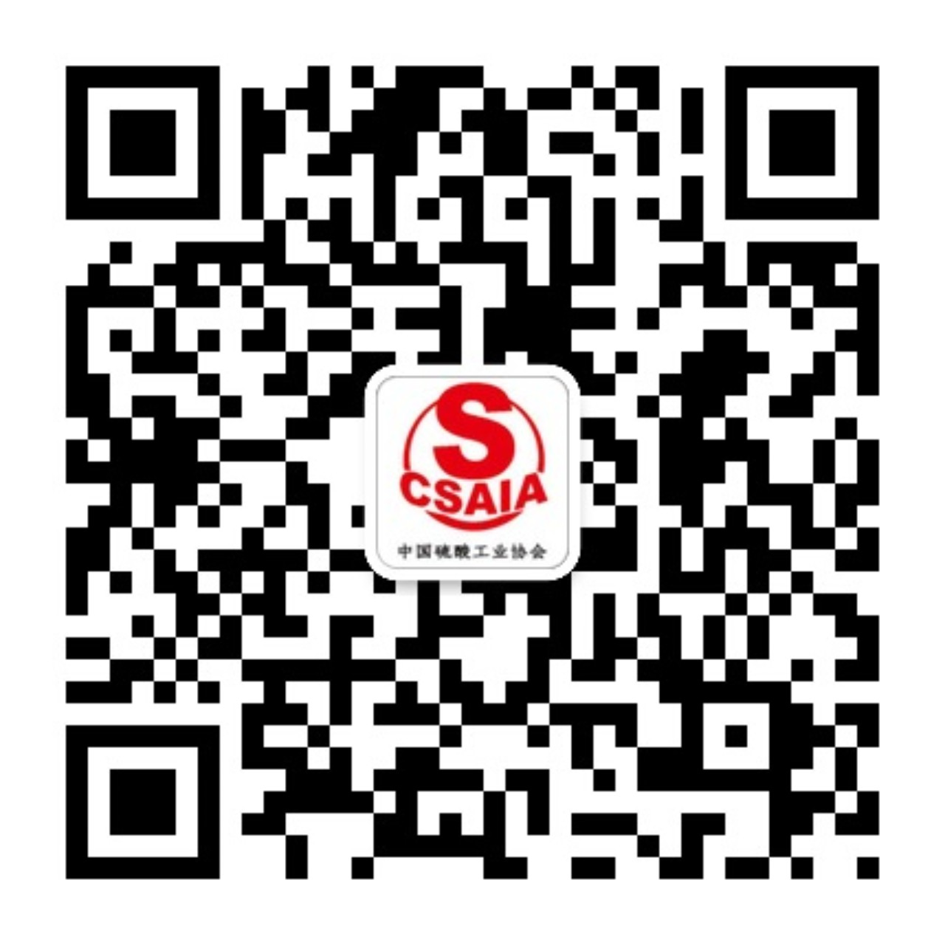
二维码：

附件一：2月2日部分企业硫酸报价
企业名称 | 品质（%） | 报价（元/吨） | 涨跌
江苏双狮 | 93、98 | 450 | 0
浙江富冶 | 98 | 410 | 0
安徽铜陵地区 | 98 | 200-330 | +20
河北矾山磷矿 | 93、98 | 400-420 | 0
河南金源晨光 | 98 | 300 | 0
湖北大冶 | 98 | 390 | 0
湖南衡阳水口山 | 98 | 420 | 0
山东恒邦 | 98 | 390 | 0
山东祥光 | 98 | 550 | -20
江西福丰 | 105 | 460 | 0
广东云浮硫铁矿化工 | 98 | 300-310 | 0
广西金川 | 98 | 280 | 0
甘肃金川 | 98 | 220 | 0
葫芦岛锌厂 | 98 | 320 | -30
内蒙飞尚铜业 | 98 | 80-90 | 0
山西北方铜业 | 93 | 230 | +10

附件二：2月2日国产硫磺报价
厂家 | 报价（元/吨） | 涨跌 | 形态
普光达州 | 1260 | -50 | 固体
普光万州 | 1330 | -50 | 固体
元坝气田 | 1400 | 0 | 固体
锦州石化 | 1200 | 0 | 固体
胜利油田 | 1310 | 0 | 固体
北海石化 | 1440 | 0 | 固体
长岭炼化 | 1360 | 0 | 固体
荆门石化 | 1340 | 0 | 固体
泉州石化 | 1310 | 0 | 固体
燕山石化 | 1290 | 0 | 固体
高桥石化 | 1260 | 0 | 固体
茂名石化 | 1420 | 0 | 固体
镇海炼化 | 1350 | 0 | 固体
金陵石化 | 1300 | 0 | 固体

附件三：2月2日港口硫磺报价和库存情况
港口 | 库存（万吨） | 形态 | 报价（元/吨） | 日涨跌
南通 | 40 | 散货颗粒 | 1360 | +10
青岛+黄岛 | 9 | 日韩块粉 | 1280 | -10
防城 | 35 | 颗粒 | 1380 | +10
镇江 | 24 | 块粉 | 1310 | +10
北海 | 11 | -- | --
湛江 | 7 | -- | --
合计 | 126

附件四：2月2日各地区硫铁矿价格
地区 | 报价（元/吨） | 月涨跌 | 品质
广东（云硫矿业） | 490 | 0 | 35%
广东（中金岭南凡口） | 306 | -60 | 47%
云南（安宁龙宝） | 200 | 0 | 35%
江西（永平） | 350（铵35%标硫价） | -30 | 47%
江西（银山） | 300 | -160 | 35%
安徽（铜陵铜冠） | 530 | 0 | 35%
安徽（铜陵新桥） | 400 | -50 | 35%
湖南（黄沙坪） | 320 | 0 | 35%
江苏（南京伏牛山） | 300 | 0 | 35%
广西（金海矿业） | 400 | 0 | 35%

附件五：2月2日各地区磷矿石价格
地区 | 报价（元/吨） | 品质
云南（磷化集团） | 380（省外车板价） | 28%
云南（磷化集团） | 290-300（省内车板价） | 28%
云南（晋宁） | 260（配矿场价格） | 30%
贵州（息烽） | 400-410（开阳车板价） | 30%
贵州（鑫新） | 430（开阳车板价） | 30%
贵州（路发） | 430（车板价） | 30%
四川（马边） | 220（县城交货价） | 27%
四川（清平磷矿） | 400（坑口价） | 29%
四川（峨边奔福） | 330（峨边车站价） | 27%、28%
四川（金河磷矿） | 255（坑口价） | 25%
湖北（胡集镇隆达化工） | 375（坑口价） | 30%
附件六：2月2日部分企业磷酸一铵参考价
企业名称 | 品质（%） | 出厂报价（元/吨）
湖北新洋丰 | 58 粉状 | 2300
湖北祥云 | 55 粉状 | 2080-2130
湖北泽东 | 55 粉状、粒状 | 2150-2200
湖北鄂中 | 55 粉状 | 2050-2100
湖北兴发 | 60 粉状 | 2350
贵州瓮福 | 60 粉状 | 2400
贵州开磷 | 60 粉状 | 2400
四川高宇 | 55 粒状 | 2050
四川中正 | 55 粉状 | 2000
四川宏达 | 55 粉状、粒状 | 2050-2100
云天化 | 55 粉状 | 2250（买断主流到站价）
安徽六国 | 55 粉状 | 2100
安徽新中远 | 58 粉状 | 2350
安徽司尔特 | 55 粉状、粒状 | 2155（内销）
江苏瑞和 | 55 粉状 | 2150
江苏绿陵 | 55 粉状 | 2150
重庆华强 | 55 粉状 | 2000
河南万洋 | 55 粉状 | 2050

附件七：2月2日部分企业磷酸二铵参考价
企业名称 | 品质（%） | 报价（元/吨） | 备注
云天化 | 64 | 3000-3050 | 东北、西北暂定到站价
云南三环中化美盛 | 64 | 3000-3050 | 东北、西北买断到站价
湖北宜化 | 64 | 2950-3000 | 东北预收到站价
湖北三宁 | 64 | 2850-3000 | 东北暂定到站价
湖北黄麦岭 | 64 | 2900-2950 | 东北预收到站价
湖北大峪口 | 64 | 2950-3000 | 东北预收到站价
贵州瓮福 | 64 | 3000、3050、3100 | 辽、吉、黑预收到站价
贵州开磷 | 64 | 2900 | 华东、华北到站价
山东鲁北 | 57 | 2300（原色）  2400（裹油） | 出厂价
广东湛化 | 64 | 2700 | 出厂价
安徽六国 | 64 | 2650-2700 | 出厂价
江西六国 | 64 | 3050 | 东北到站价
附件八：2月2日己内酰胺及其上下游产品参考价
种类 | 品质 | 报价 | 日涨跌
己内酰胺（人民币盘） | 液体 | 10800-10900元/吨 | -200
己内酰胺（人民币盘） | 固体 | 12400-12600 | -100
己内酰胺（美金盘） | -- | 1530-1550美元/吨 | -50
亚洲纯苯 | -- | 597.50美元/吨 | -23.5
欧洲纯苯 | -- | 561.00美元/吨 | -4.5
美国纯苯 | -- | 198.05分/加仑 | -3
CPL内盘 | -- | 11000元/吨 | 0
CPL外盘 | -- | 1550美元/吨 | 0
锦纶高速纺切片 | -- | 14800元/吨 | 0
锦纶常规纺切片 | -- | 12800元/吨 | 0
POY | -- | 18000元/吨 | 0
FDY | -- | 19500元/吨 | 0

附件九：1月21日部分企业硫酸铵出厂参考价
企业名称 | 报价（元/吨） | 周涨跌
上海宝钢梅山 | 700 | +20
河南安阳钢铁 | 500 | +20
山东洪达化工 | 540 | +20
唐山建龙焦化厂 | 570 | +50
辽宁鞍钢 | 580 | +40
山西焦化 | 500 | +70
内蒙古庆华集团 | 380 | +20
巴陵石化 | 760 | 0
岳阳宝庆化工 | 750（工业） | 0
岳阳宝庆化工 | 630（农业） | 0
重庆钢铁 | 460 | +10
湖南涟钢焦化厂 | 650 | +10
吉林通钢焦化厂 | 580 | +30

附件十：1月21日部分企业硫酸钾出厂参考价
企业名称 | 品质（%） | 报价（元/吨） | 周涨跌
青海罗布泊 | 51 粉状 | 3600 | 0
青海罗布泊 | 51 颗粒 | 3800 | 0
辽阳鑫水 | 50 粉状 | 3550 | 0
辽阳鑫水 | 50 颗粒 | 3700 | 0
四川川化 | 50 粉状 | 3700 | 0
辽宁米高 | 50 粉状 | 3550 | 0
辽宁米高 | 50 颗粒 | 3650 | 0
厦门青上 | 50 粉状 | 3500 | 0
长春米高 | 50 粉状 | 3600 | 0
长春米高 | 50 粒状 | 3750 | 0
四川青上 | 50 粉状 | 3700 | 0
佛山青上 | 50 粉状 | 3450 | 0
广西柳化 | 50 粉状 | 3450 | 0

